## 获取 wskey

**所需软件我都放在群文件里**

1.抓包工具：Fiddler

2.模拟器：MM模拟器

3.京东无线宝

**视频教程：**

利用Fiddler抓取京东云app的wskey

<https://www.bilibili.com/video/av841105364/>

**Fiddler软件设置**

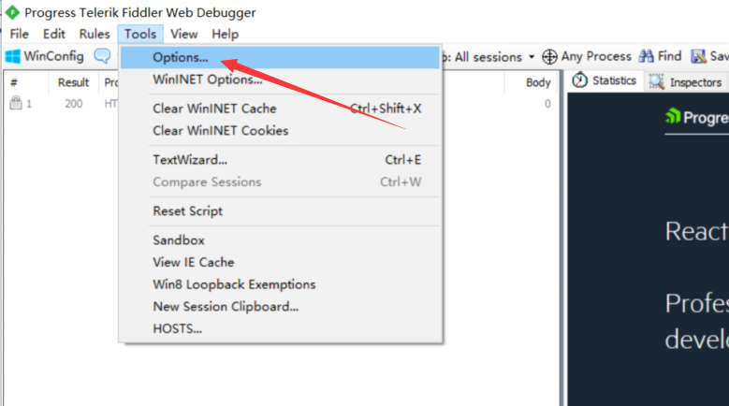

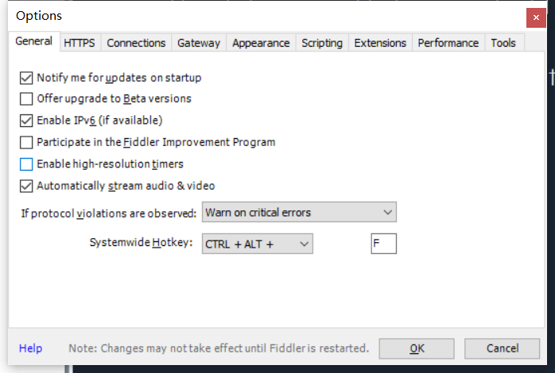

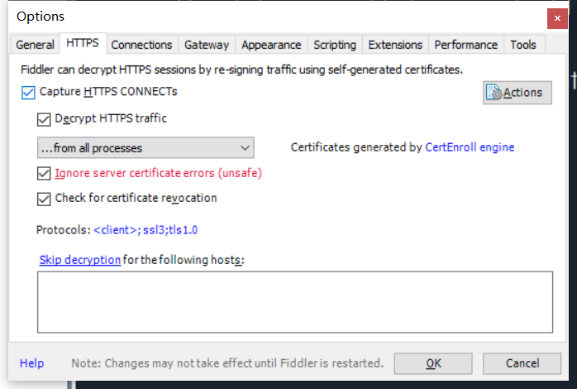

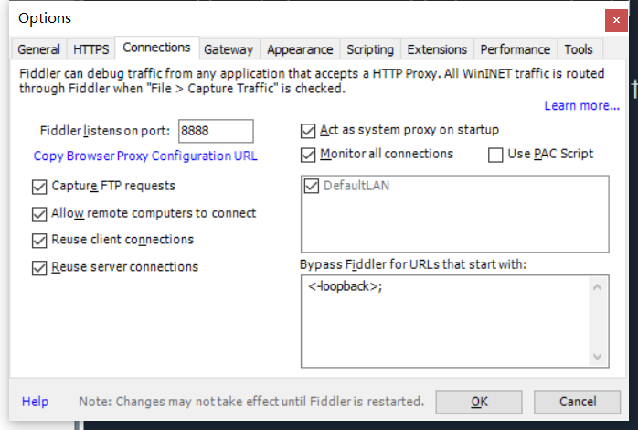

**wskey转换ck**

在青龙目录/config 下创建 wskey.text 文件，把获取的wskey填入，多个用&拼接

例如：

pin=jd_1;wskey=AAAXXXX;&&pin=jd_2;wskey=AAAXXXX;

青龙里执行 wskey.py 文件即可